目录

1. 不用设置尺寸的异形板都提示这个； 2

2. 剪切复制捕捉； 2

3. 复制剪贴后增加一个取消功能； 3

4. 复制粘贴小板在大板里后就无法二次选择； 4

5. 复制粘贴板件能旋转90°、180°、270°，达到异形合并； 5

6. 优化剪切添加功能； 5

7. 新增的空白切割图添加辅助线； 6

8. 增加填写表格添加开槽设置，或软件里面默认两种方法方便使用软件； 6

9. excel模板跟对应模板名字对不上； 6

10. 多余一个排钻标识无对应，对应后的名称是否隐藏，只显示没对应的； 7

11. 软件默认出厂设置正反面NC合并； 8

12. 开槽定义修改； 8

13. 再次打开设置的开槽，无数据显示，无法二次修改开槽信息； 9

14. 在优化软件新增混排订单的功能； 9

15. 单独导出反面孔； 9

16. 双击切割成品显示切割样图反面孔位没旋转； 9

17. 点击菜单栏应有按降序或升序的排列； 10

18. 清除异形数据； 10

19. 余料切割功能； 11

20. 小板两刀切； 11

21. 集中反面优化； 11

22. 新增反面打孔只修两边功能； 11

23. 新增自动上下料反面贴标功能； 12

24. 弹出的窗口是否应该添加有记忆的缩放功能； 12

25. 添加导出NC码滚动条； 12

26. 点击模板设置是否应该跟踪到软件目录下； 12

27. 优化导入dxf自定义异形功能； 13

28. 新增圆弧开槽功能； 13

29. 当出现板件过小无法看清板件信息，是否应该有放大切割样图的功能？ 14

30. 重新定义刀库界面； 14

31. 异形板交叉优化； 14

32. 区分默认的异形板库和自定义异形板库； 14

33. 优化率； 14

34. 旧雕刻机的配置文件转新雕刻机的小工具 14

# 不用设置尺寸的异形板都提示这个；

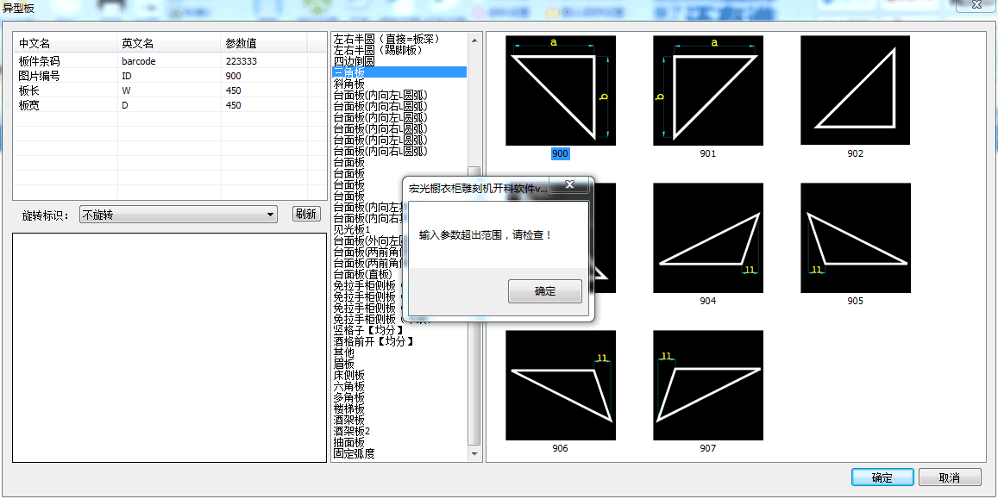

# 剪切复制捕捉；

* 1. 如遇到高低板时复制吸附功能经常与旁板重叠；
  2. 无法吸附原材料的边缘，吸附的跟优化出来的板件有偏差；
  3. 提高吸附功能的准确性；

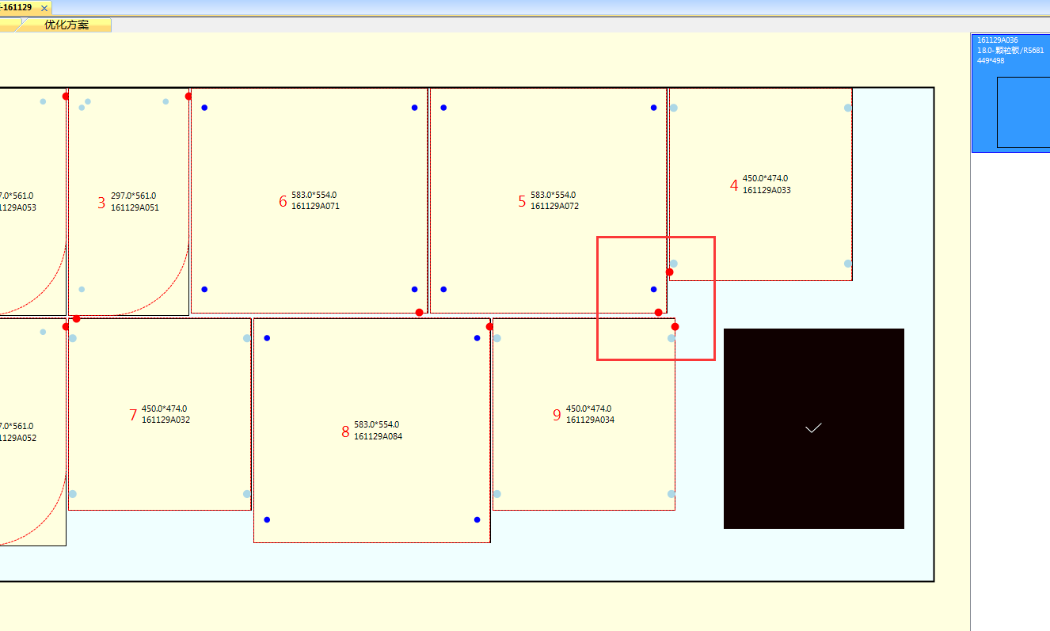

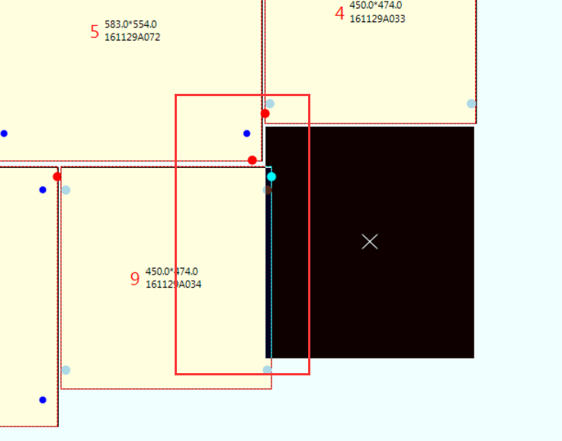

# 复制剪贴后增加一个取消功能；

如在左上角添加一个X符号，取消功能

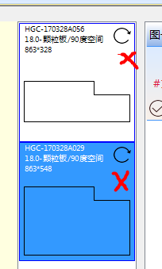

# 复制粘贴小板在大板里后就无法二次选择；

无法选择小板剪切，要先剪切大板后才能剪切小板

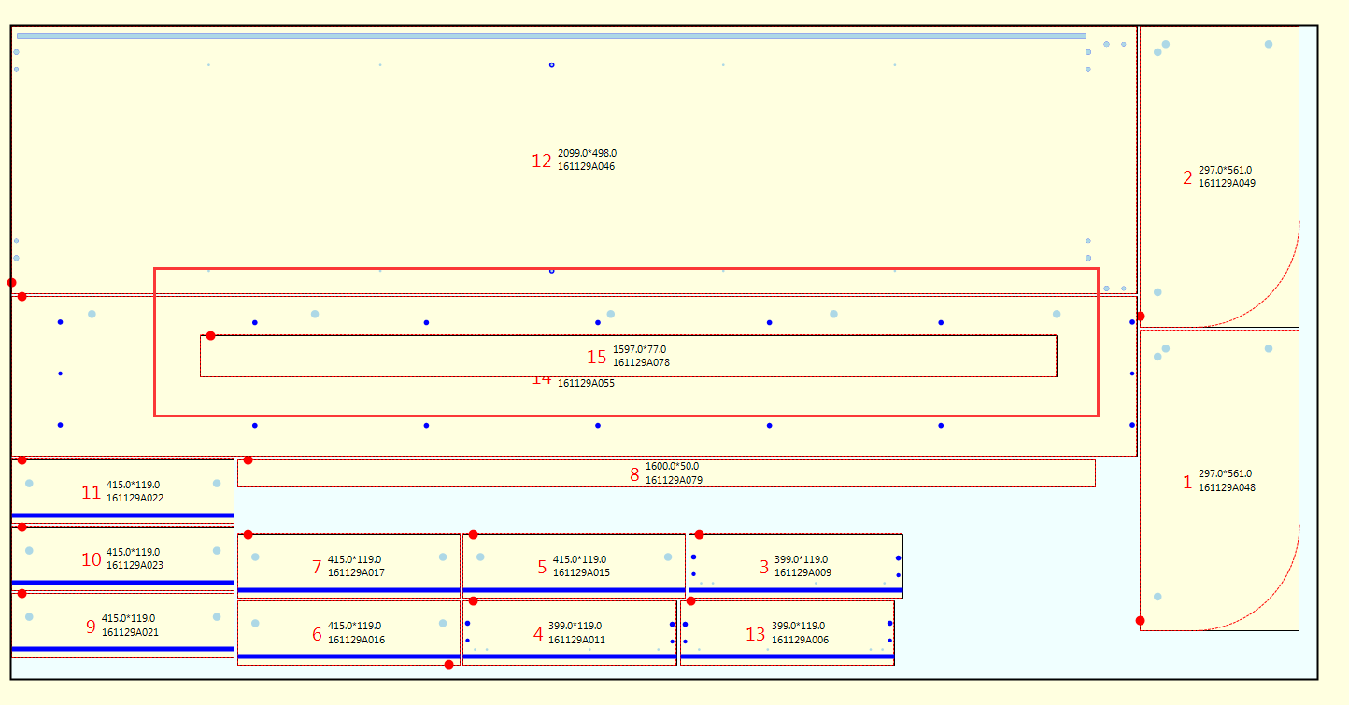

# 复制粘贴板件能旋转90°、180°、270°，达到异形合并；

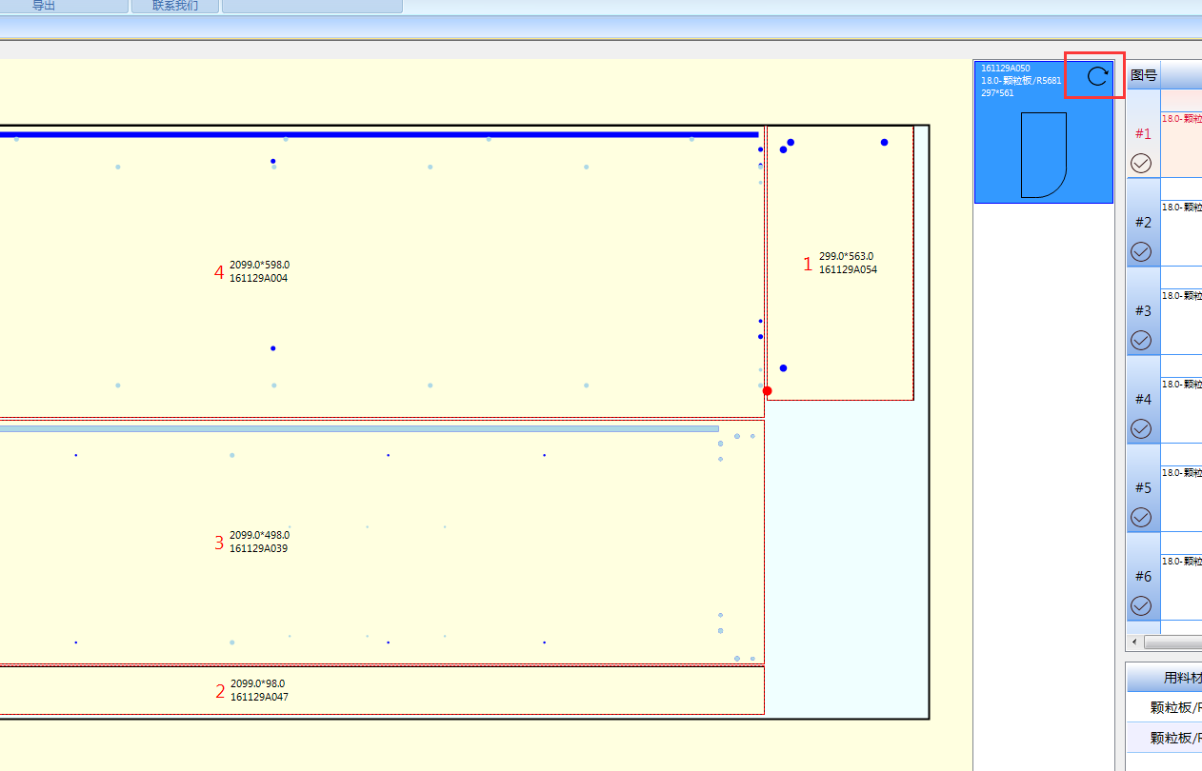

# 优化剪切添加功能；

添加多选剪切或全选剪切功能，右边切割样图如下图修改后需添加删除切割样图和添加新空白的切割图；

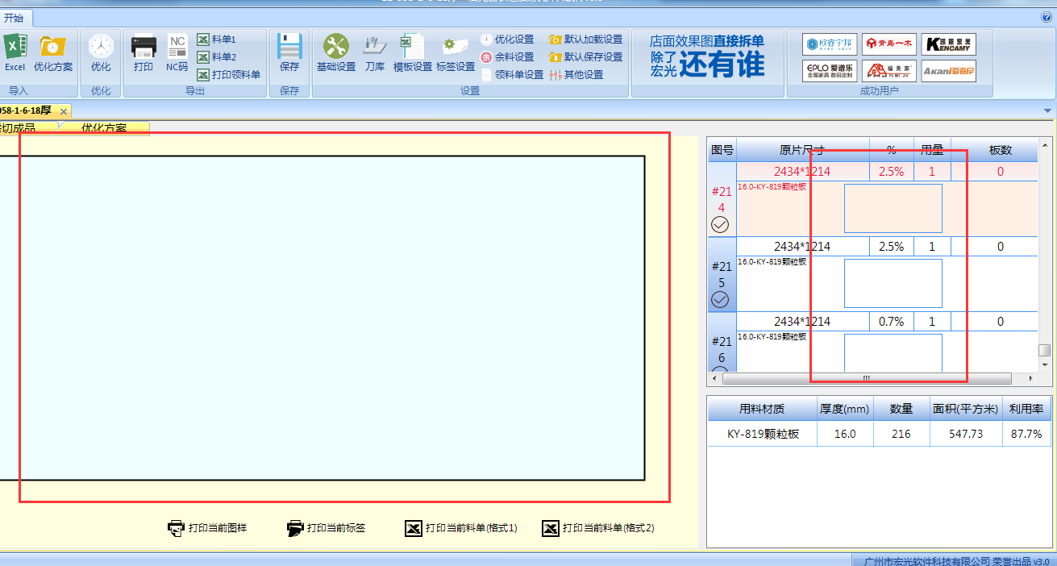

# 新增的空白切割图添加辅助线；

# 增加填写表格添加开槽设置，或软件里面默认两种方法方便使用软件；

1.Excel表增加两个数值 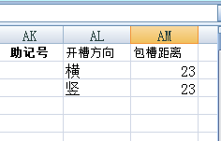，软件默认开通槽；

2.在里面设置默认值，excel表格增加一个比如“是否开槽”，默认不填是不开，填“是”按软件设置的默认值开通槽；

# excel模板跟对应模板名字对不上；

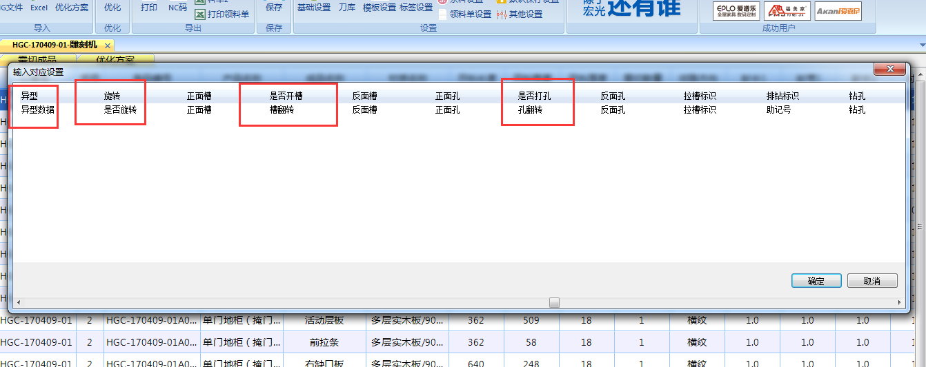

# 多余一个排钻标识无对应，对应后的名称是否隐藏，只显示没对应的；

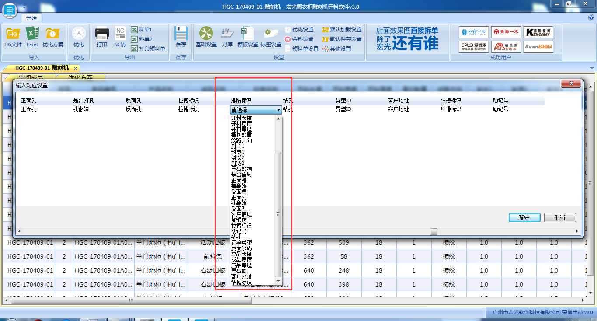

# 软件默认出厂设置正反面NC合并；

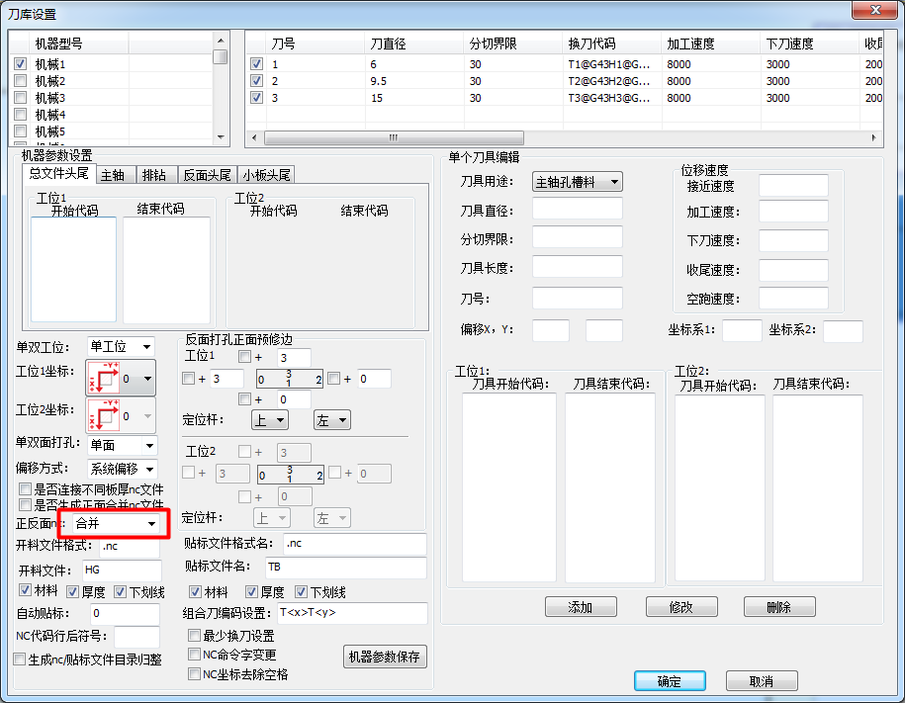

# 开槽定义修改；

* 1. 设定“开槽方向”-“长度方向”软件自动默认“槽位X”为长度的一半（如不是通槽手动修改），“槽位Y” 默认21记录上一次修改，“开槽长”默认通槽抓板件宽度（如不是通槽手动修改）；
  2. 设定“开槽方向”-“宽度方向”软件自动默认“槽位Y”为宽度的一半（如不是通槽手动修改），“槽位X” 默认21记录上一次修改，“开槽长”默认通槽抓板件宽度（如不是通槽手动修改）；
  3. 开槽宽、开槽深默认6，记录上次修改；
  4. 新增反面开槽；

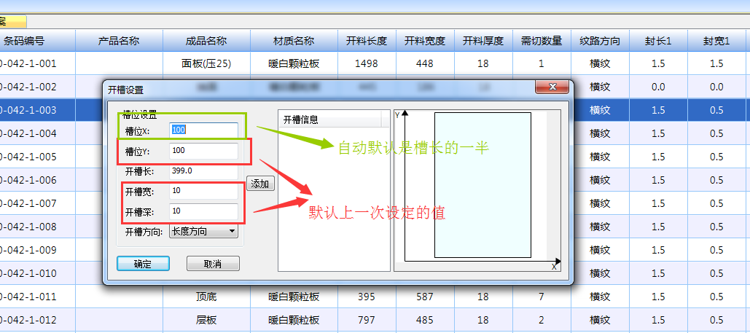

# 再次打开设置的开槽，无数据显示，无法二次修改开槽信息；

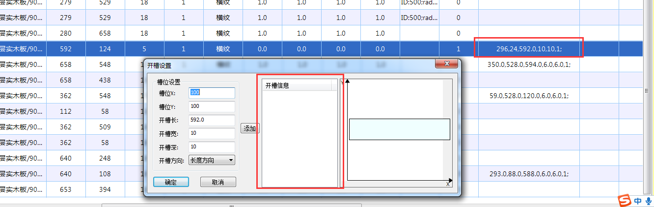

# 在优化软件新增混排订单的功能；

打开一个文件可以再打开另一个文件，不刷新上一次打开的文件，达到混排订单；打开累计文件不设上限，需切成品显示打开文件的累加。

# 单独导出反面孔；

可以单独导出反面NC代码，单独加工单块板件的反面孔

# 双击切割成品显示切割样图反面孔位没旋转；

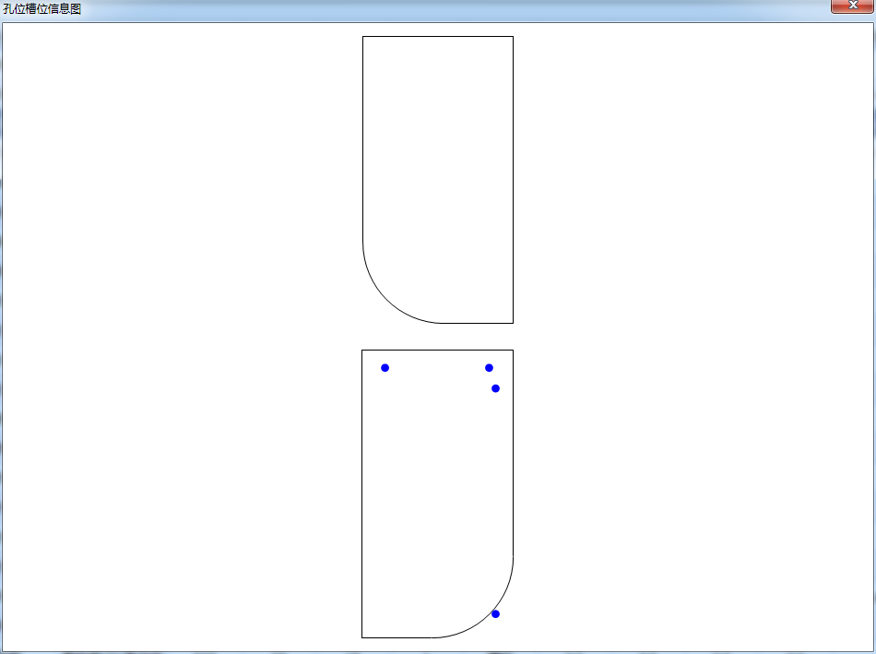

# 点击菜单栏应有按降序或升序的排列；

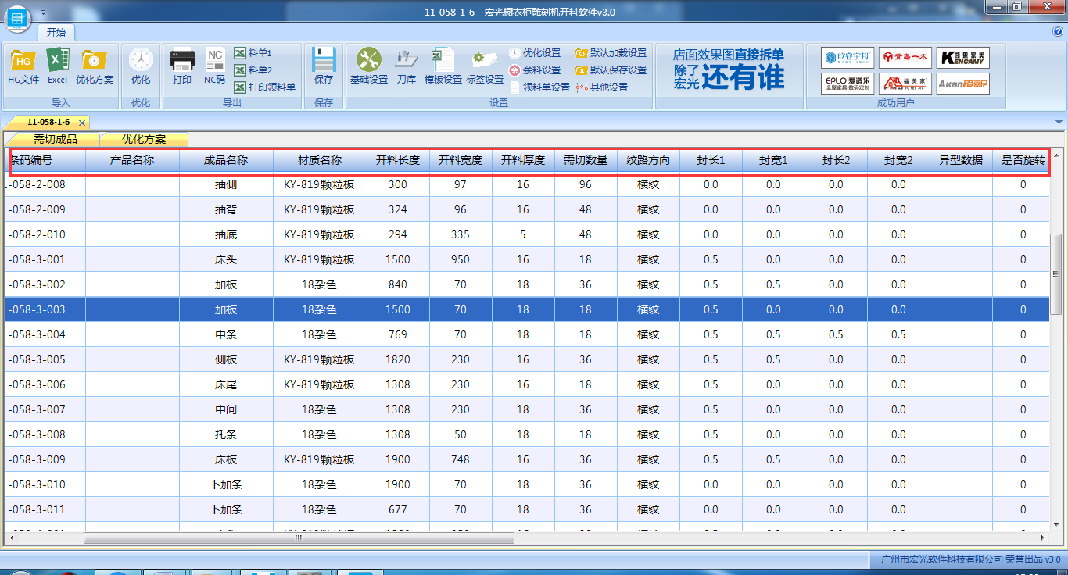

# 清除异形数据；

右键修改板件尺寸需要再右键清除异形数据才有效，能否去除清除异形数据这一步，修改板件尺寸后软件自动默认；

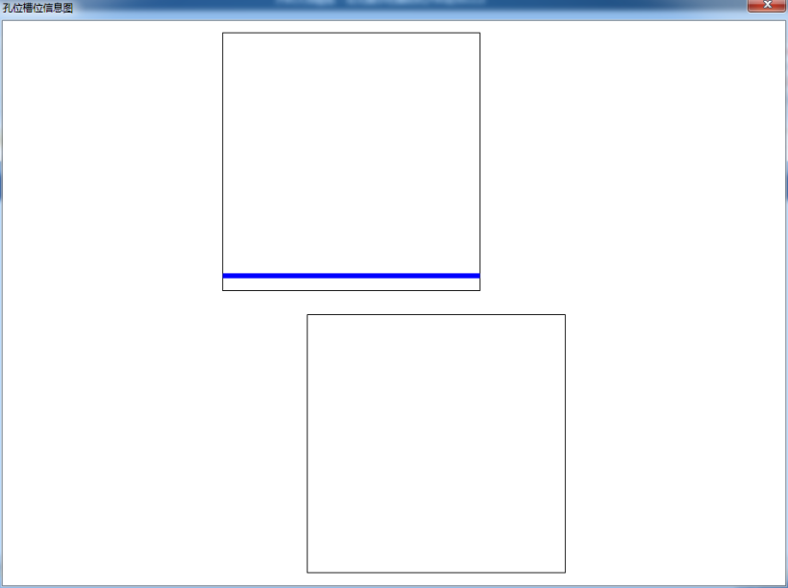

# 余料切割功能；

优化前可以输入余料尺寸，参与优化

# 小板两刀切；

是否可以修改为前三刀切断，第四刀先切预留值，第二刀往回切断

# 集中反面优化；

区分只有正面孔的板件集中优化，反面如是减小翻板

# 新增反面打孔只修两边功能；

# 新增自动上下料反面贴标功能；

自动上下料的机器，贴标在反面，然后打反面孔，暂停翻板，在开机器切割

# 弹出的窗口是否应该添加有记忆的缩放功能；

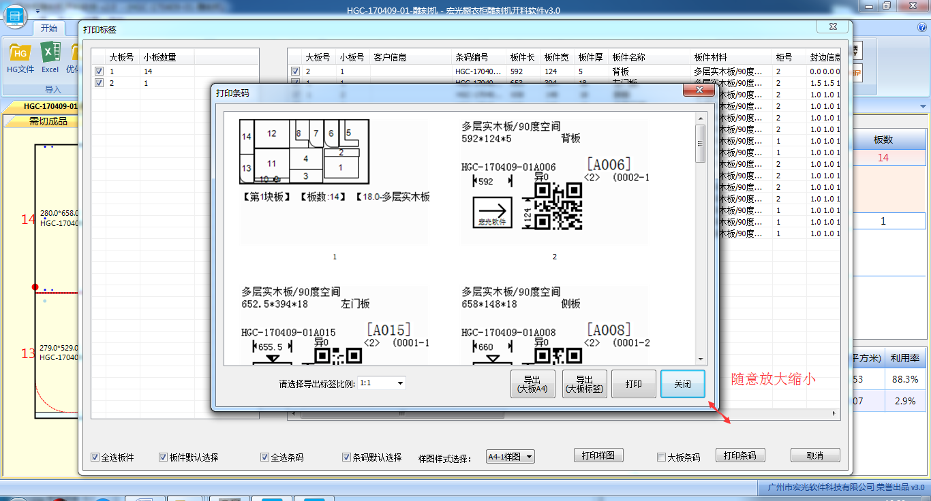

# 添加导出NC码滚动条；

在导出NC码时，如NC文件比较大会出现卡顿类似“无响应”的情况；

# 点击模板设置是否应该跟踪到软件目录下；

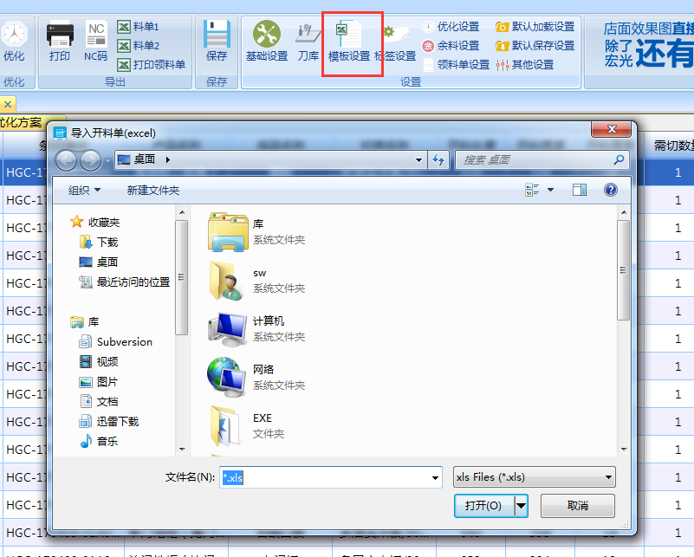

# 优化导入dxf自定义异形功能；

1. 导入dxf能捕捉尺寸，如dxf与板件尺寸不符，添加提示功能，然后适配到板件尺寸；
2. 保存样图能居中到中心，显示自定义图形的全图；
3. 样图名称为dxf的尺寸长X宽；
4. 增添dxf的支持功能，多短线之类，识别能力提高；
5. 优化放大检查功能；
6. 增添修改描绘功能；

# 新增圆弧开槽功能；

# 当出现板件过小无法看清板件信息，是否应该有放大切割样图的功能？

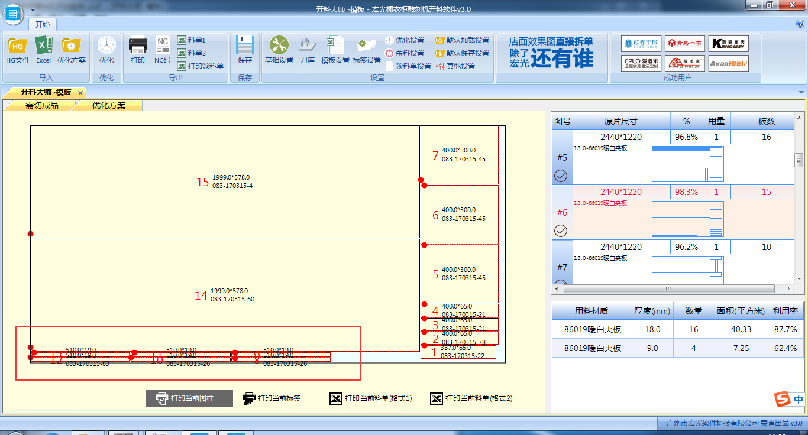

# 重新定义刀库界面；

# 异形板交叉优化；

# 区分默认的异形板库和自定义异形板库；

# 优化率；

# 旧雕刻机的配置文件转新雕刻机的小工具